**12. A feladat a rendszerváltás előtti magyar társadalomra vonatkozik.**

**Oldja meg a feladatot a forrás és ismeretei alapján!**

**Írja a felsorolt társadalmi rétegek sorszámait a megfelelő helyre! Az elhelyezés tükrözze**

**az alá- és fölérendeltségi viszonyokat is! Segítségül egy társadalmi réteg sorszámát előre**

**beírtuk az ábrába.** (Elemenként 0,5 pont.)

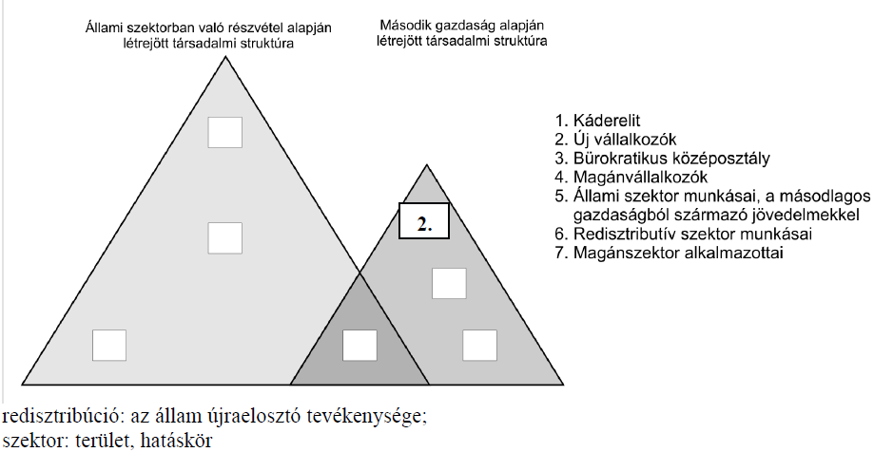

*Az első és második társadalom szerkezetének modellje az 1980-as években*

*Megoldás*

